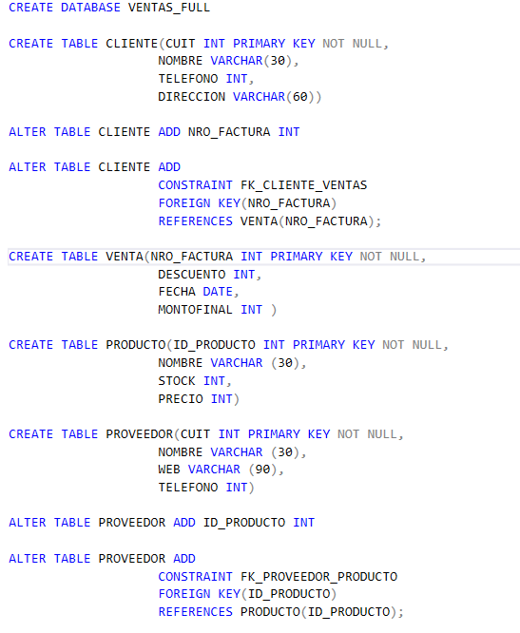

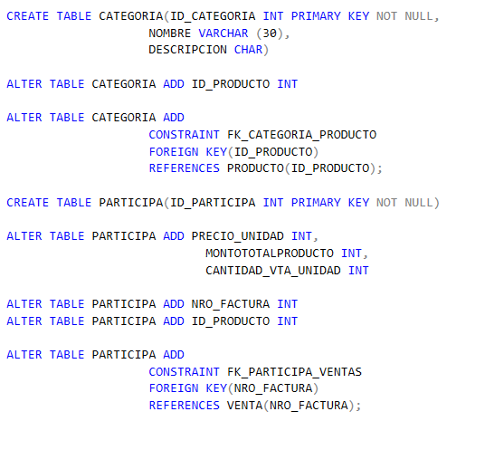

|  |  |  |  |
| --- | --- | --- | --- |
| CLIENTE | | | |
|  |  |  |  |
| Campo | Tipo de dato | Restricción | Descripción |
| CUIT | INT | PRIMARY KEY, NOT NULL | Identificador único del cliente |
| NOMBRE | VARCHAR(30) | NOT NULL | Nombre del cliente |
| TELEFONO | INT | NULL | Teléfono del cliente |
| DIRECCION | VARCHAR(60) | NULL | Dirección del cliente |
| NRO_FACTURA | INT | FOREIGN KEY (VENTA.NRO_FACTURA), NOT NULL | Número de factura asociado al cliente |
|  |  |  |  |
| VENTA | | | |
|  |  |  |  |
| Campo | Tipo de dato | Restricción | Descripción |
| NRO_FACTURA | INT | PRIMARY KEY, NOT NULL | Identificador único de la venta |
| DESCUENTO | INT | NULL | Descuento aplicado a la venta |
| FECHA | DATE | NOT NULL | Fecha en la que se realizó la venta |
| MONTOFINAL | INT | NOT NULL | Monto total de la venta con descuentos |
|  |  |  |  |
| PRODUCTO | | | |
|  |  |  |  |
| Campo | Tipo de dato | Restricción | Descripción |
| ID_PRODUCTO | INT | PRIMARY KEY, NOT NULL | Identificador único del producto |
| NOMBRE | VARCHAR(30) | NOT NULL | Nombre del producto |
| STOCK | INT | NOT NULL, DEFAULT 0 | Cantidad de unidades en stock del producto |
| PRECIO | INT | NOT NULL | Precio unitario del producto |
|  |  |  |  |
| PROVEEDOR | | | |
|  |  |  |  |
| Campo | Tipo de dato | Restricción | Descripción |
| CUIT | INT | PRIMARY KEY, NOT NULL | Identificador único del proveedor |
| NOMBRE | VARCHAR(30) | NOT NULL | Nombre del proveedor |
| WEB | VARCHAR(90) | NULL | Sitio web del proveedor |
| TELEFONO | INT | NULL | Teléfono del proveedor |
| ID_PRODUCTO | INT | FOREIGN KEY (PRODUCTO.ID_PRODUCTO), NULL | Identificador del producto que provee |
|  |  |  |  |
| CATEGORIA | | | |
|  |  |  |  |
| Campo | Tipo de dato | Restricción | Descripción |
| ID_CATEGORIA | INT | PRIMARY KEY, NOT NULL | Identificador único de la categoría |
| NOMBRE | VARCHAR(30) | NOT NULL | Nombre de la categoría |
| DESCRIPCION | CHAR | NULL | Descripción de la categoría |
| ID_PRODUCTO | INT | FOREIGN KEY (PRODUCTO.ID_PRODUCTO), NULL | Identificador del producto que pertenece |
|  |  |  |  |
| PARTICIPA | | | |
|  |  |  |  |
| Campo | Tipo de dato | Restricción | Descripción |
| ID_PARTICIPA | INT | PRIMARY KEY, NOT NULL | Identificador único del registro de participación |
| PRECIO_UNIDAD | INT | NOT NULL | Precio unitario del producto en la venta |
| MONTOTOTALPRODUCTO | INT | NOT NULL | Monto total de la venta |